ООО «Металл ПрофАльянс»
ИНН/КПП 5044082553/504401001 , ОГРН 1125044000861 , ОКПО 37567405
р/с 40702810000000004229 к/с 30101810400000000555 Д/О «Солнечногорский» ОАО
«Промсвязьбанк» БИК 044525555 . Юридический адрес : 141554 , Московская область ,
Солнечногорский р-н, Кривцово д, Истринская ул, дом № 12
info@proffalianse.ru Тел. +7(499)340 48 65 Прайс от 07.05.2013 УЛИЧНОЕ ИГРОВОЕ ОБОРУДОВАНИЕ ГОРКИ
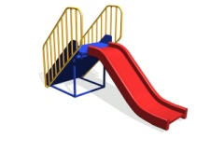 | УГ.01  Уличная горка 1,0 метр  Материал :пластиковые элементы , бакелизированная фанера, металлоконструкции ( порошковая покраска)  Размеры :2300 х800 х1500 | 29 000
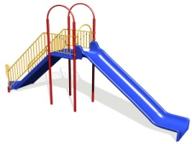 | УГ.03  Уличная горка 2,0 метра  Материал :пластиковые элементы , бакелизированная фанера, металлоконструкции ( порошковая покраска)  Размеры :7600 х1000 х3500 | 88300
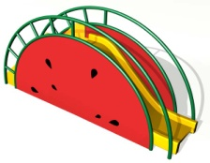 | МДГ. 12  Уличная горка «Арбуз»  Материал :пластиковые элементы , бакелизированная фанера, металлоконструкции ( порошковая покраска)  Размеры :2880 х800 х1500 | 42800
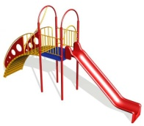 | УГ.02  Уличная горка 1,5 метра  Материал :пластиковые элементы , бакелизированная фанера, металлоконструкции ( порошковая покраска)  Размеры :3400 х600 х2200 | 57600
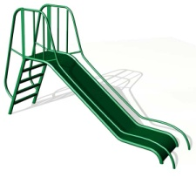 | УГ.08  Уличная горка 1,0 метр  Материал : металлоконструкции ( порошковая покраска)  Размеры :2660 х545 х2750 | 21500
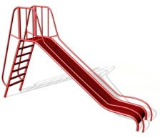 | УГ.09  Уличная горка 1,5 метра  Материал : металлоконструкции ( порошковая покраска)  Размеры :3400 х 600 х 2200 | 27500
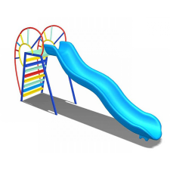 | УГ.07  Уличная горка «Утёнок»  Материал :пластиковые элементы , бакелизированная фанера, металлоконструкции ( порошковая покраска)  Размеры :3200 х650 х1200 | 23700
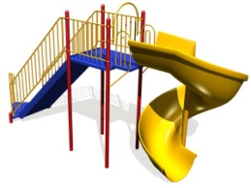 | УГ.04  Уличная горка винтовая  Материал :пластиковые элементы , бакелизированная фанера, металлоконструкции ( порошковая покраска)  Размеры :5300 х2200 х3250 | 99700
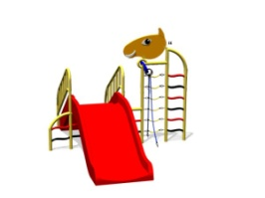 | Уличная горка « Зебра»  Материал :пластиковые элементы , бакелизированная фанера, металлоконструкции ( порошковая покраска)  Размеры :2000 х2500 х1600 | 38500
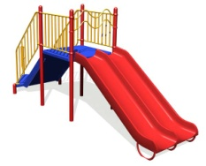 | УГ.05  Уличная горка 2 скат. 1,0 метр  Материал :пластиковые элементы , бакелизированная фанера, металлоконструкции ( порошковая покраска)  Размеры :3200 х1430 х2200 | 78529
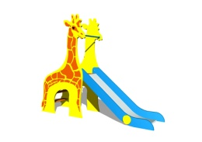 | Уличная горка «Жираф  Материал :пластиковые элементы , бакелизированная фанера, металлоконструкции ( порошковая покраска)  Размеры :2100 х550 х1700 | 23000
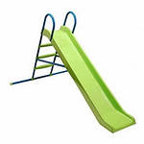 | УГ.06  Уличная горка 1,0 метр  Материал : металлоконструкции ( порошковая покраска)  Размеры :2190 х1300 х 1330 | 21000
КАЧАЛКИ НА ПРУЖИНАХ
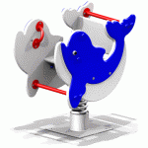 | Качалка на пружине «Дельфин» | 18000
 | Качалка на пружине «Дельфин» | 18000
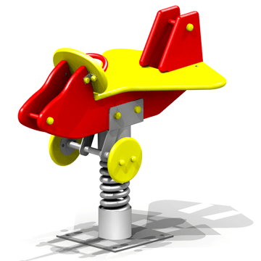 | Качалка на пружине «Самолёт» | 18000
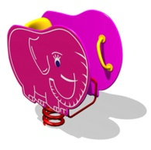 | Качалка на пружине «Слон» | 18000
 | Качалка на пружине «Кит» | 18000
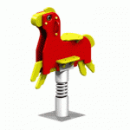 | Качалка на пружине «Лошадка» | 18000
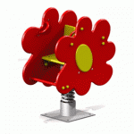 | Качалка на пружине «Цветок» | 18000
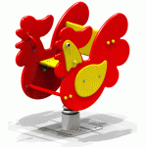 | Качалка на пружине «Петушок» | 18000
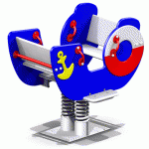 | Качалка на пружине «Кораблик» | 18000
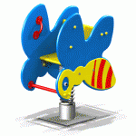 | Качалка на пружине «Пчёлка» | 18000
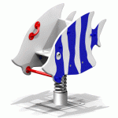 | Качалка на пружине «Рыбка» | 18000
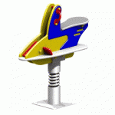 | Качалка на пружине «Катер» | 18000
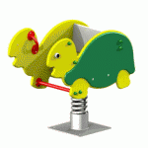 | Качалка на пружине «Черепаха» | 18000
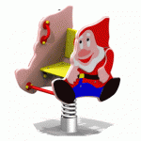 | Качалка на пружине «Гномик» | 18000
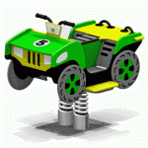 | Качалка на пружине «Квадроцикл» | 24000
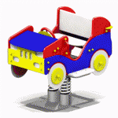 | Качалка на пружине «Кабриолет» | 19000
 | Качалка на пружине «Лягушка» | 18000
 | Качалка на пружине «Осьминог» | 18000
КАРУСЕЛИ
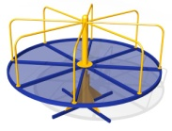 | Карусель круглая  Материал : металлоконструкции ( порошковая покраска)  Диаметр 1900 мм , высота 1000 мм | 28900
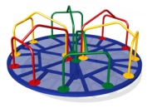 | Карусель круглая  Материал : металлоконструкции ( порошковая покраска)  Диаметр 1900 мм , высота 1000 мм | 30600
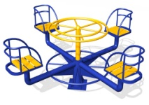 | Карусель круглая  Материал :пластиковые элементы , металлоконструкции ( порошковая покраска)  Диаметр 2300 мм , высота 900 мм | 25300
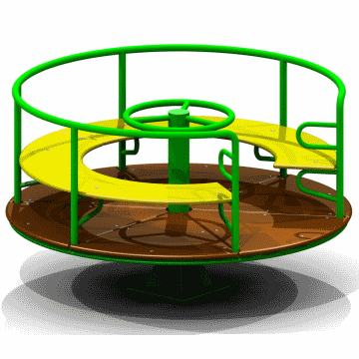 | Карусель круглая  Материал :пластиковые элементы , бакелизированная фанера, металлоконструкции ( порошковая покраска)  Диаметр 1900 мм , высота 1000 мм | 30100
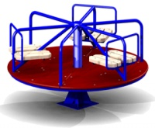 | Карусель круглая  Материал : бакелизированная фанера, металлоконструкции ( порошковая покраска)  Диаметр 2100 мм , высота 1000 мм | 33100
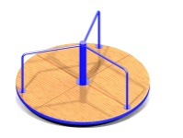 | Карусель круглая  Материал : бакелизированная фанера, металлоконструкции ( порошковая покраска)  Диаметр 1900 мм , высота 1000 мм | 26800
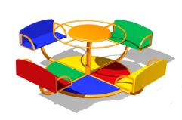 | Карусель круглая  Материал : бакелизированная фанера, металлоконструкции ( порошковая покраска)  Диаметр 2300 мм , высота 900 мм | 38300
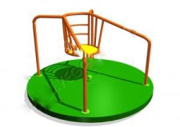 | Карусель круглая  Материал : бакелизированная фанера, металлоконструкции ( порошковая покраска)  Диаметр 1500 мм , высота 800 мм | 23800
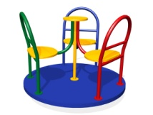 | Карусель круглая  Материал : бакелизированная фанера, металлоконструкции ( порошковая покраска)  Диаметр 2100 мм , высота 1000 мм | 26300
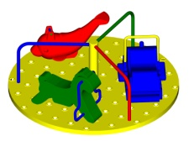 | Карусель круглая  Материал :пластиковые элементы , бакелизированная фанера, металлоконструкции ( порошковая покраска)  Диаметр 2000 мм , высота 900 мм | 33800
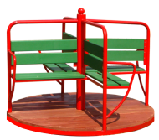 | Карусель круглая  Материал : бакелизированная фанера, металлоконструкции ( порошковая покраска)  Диаметр 2000 мм , высота 1100 мм | 29600
Качели
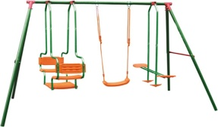 | Комплекс состоит из трех разных качелей: качели веревочные, гондола и двухместные качели. Подходит для детей: 3-10 лет. Металл - сталь, покрытие -порошковая краска. Сидение качелей – пластик. | 56340
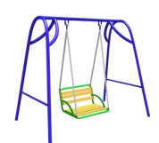 | Качели. Подходит для детей: 3-10 лет. Металл - сталь, покрытие -порошковая краска. Сидение качелей – дерево. | 14320
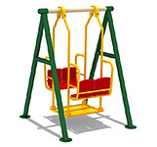 | Двухместные качели. Подходит для детей: 3-10 лет. Металл - сталь, покрытие -порошковая краска. Сидение качелей – пластик. | 25886
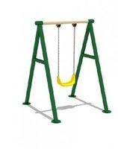 | Качели верёвочные . Подходит для детей: 3-10 лет. Металл - сталь, покрытие -порошковая краска. Сидение качелей – пластик. | 11160
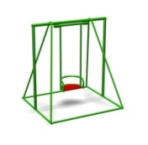 | Качели. Подходит для детей: 3-10 лет. Металл - сталь, покрытие -порошковая краска. Сидение качелей – дерево. | 10814
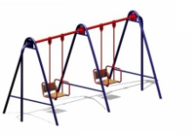 | Качели. Подходит для детей: 3-10 лет. Металл - сталь, покрытие -порошковая краска. Сидение качелей – пластик. | 33120
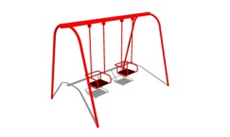 | Качели. Подходит для детей: 3-10 лет. Металл - сталь, покрытие -порошковая краска. Сидение качелей – дерево. | 31070
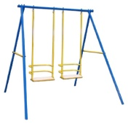 | Качели. Подходит для детей: 3-10 лет. Металл - сталь, покрытие -порошковая краска. Сидение качелей –дерево. | 26335
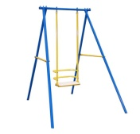 | Качели. Подходит для детей: 3-10 лет. Металл - сталь, покрытие -порошковая краска. Сидение качелей – дерево. | 14835
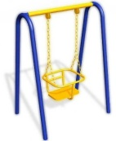 | Качели. Подходит для детей: 3-10 лет. Металл - сталь, покрытие -порошковая краска. Сидение качелей – дерево. | 16340
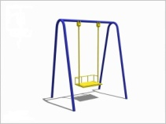 | Качели. Подходит для детей: 3-10 лет. Металл - сталь, покрытие -порошковая краска. Сидение качелей – дерево. | 12500
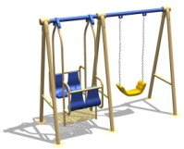 | Комплекс состоит из двух разных качелей: качели веревочные и гондола. Подходит для детей: 3-10 лет. Металл - сталь, покрытие -порошковая краска. Сидение качелей – пластик. | 33600
ИГРОВЫЕ КОМПЛЕКСЫ
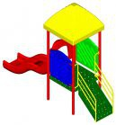 | Материал : пластиковые элементы, металлоконструкции (порошковая окраска).  Игровые элементы : лестница, скат(материал пластик), купол, площадка.  Размеры: 3950 х1250 х3140 | 64200
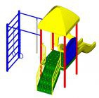 | Материал : пластиковые элементы, металлоконструкции (порошковая окраска).  Игровые элементы : лестница, скат(материал пластик), шведская стенка , купол, площадка.  Размеры: 3950 х2750 х3140 | 68750
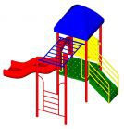 | Материал : пластиковые элементы, металлоконструкции (порошковая окраска).  Игровые элементы : лестница, несколько скатов(материал пластик), шведская стенка, металлический лаз, площадка, купол, рукоход.  Размеры: 3950 х2750 х3140 | 70150
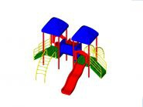 | Материал : пластиковые элементы, металлоконструкции (порошковая окраска).  Игровые элементы : лестница 2шт., горка скат 2шт.(материал пластик), мостик труба, металлический лаз 2шт.  Размеры: 5400 х4260 х3140 | 111500
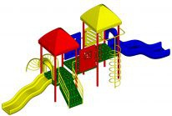 | Материал : пластиковые элементы, металлоконструкции (порошковая окраска).  Игровые элементы : лестница, горка скат 2шт. (материал пластик),металлический лаз 2шт.  Размеры: 7050 х3200 х3340 | 125200
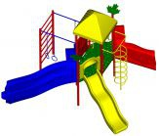 | Материал : пластиковые элементы, металлоконструкции (порошковая окраска).  Игровые элементы : лестница, горка скат 3шт. (материал пластик), шведская стенка, металлический лаз , гимнастические кольца.  Размеры: 5430 х5080 х3540 | 126200
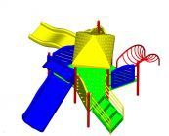 | Материал : пластиковые элементы, металлоконструкции (порошковая окраска).  Игровые элементы : лестница, горка скат 2шт.(материал пластик), металлический лаз.  Размеры: 4245 х4150 х3140 | 129100
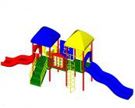 | Материал : пластиковые элементы, металлоконструкции (порошковая окраска).  Игровые элементы : лестница, горка скат 2шт.(материал пластик), пластиковые счеты,, металлический лаз, мостик .  Размеры: 7050 х3900 х3540 | 131800
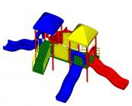 | Материал : пластиковые элементы, металлоконструкции (порошковая окраска).  Игровые элементы : лестница 2шт., несколько скатов (материал пластик), мостик .  Размеры: 7400 х5400 х3140 | 150500
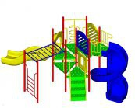 | Материал : пластиковые элементы, металлоконструкции (порошковая окраска).  Игровые элементы : лестница, горка скат 2шт.(материал пластик), шведская стенка, металлический лаз, рукоход .  Размеры: 6300 х3500 х2700 | 134400
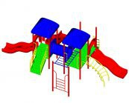 | Материал : пластиковые элементы, металлоконструкции (порошковая окраска).  Игровые элементы : лестница 2шт., горка скат 3шт. (материал пластик), шведская стенка, металлический лаз , мостик труба, рукоход.  Размеры: 7260 х4700 х3140 | 155500
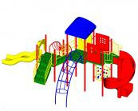 | Материал : пластиковые элементы, металлоконструкции (порошковая окраска).  Игровые элементы : лестница, скат(материал пластик), скат винтовой, купол, площадка, два металлических лаза, счеты.  Размеры: 7620 х4300 х3940 | 164900
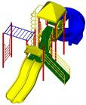 | Материал : пластиковые элементы, металлоконструкции (порошковая окраска).  Игровые элементы : лестница, двойной скат(материал пластик), винтовой скат, два металлических лаза, купол, площадка, рукоход.  Размеры: 7360 х3850 х3940 | 169500
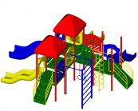 | Материал : пластиковые элементы, металлоконструкции (порошковая окраска).  Игровые элементы : лестница 2шт., несколько скатов(материал пластик), металлический лаз, шведская стенка, мостик .  Размеры: 5550 х5550 х3540 | 235705
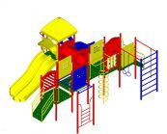 | Материал : пластиковые элементы, металлоконструкции (порошковая окраска).  Игровые элементы : лестница 2шт., несколько скатов(материал пластик), шведская стенка 2шт., металлический лаз, мостик-труба, рукоход, пластиковые счеты.  Размеры: 6500 х5100 х3540 | 286200
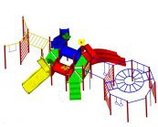 | Материал : пластиковые элементы, металлоконструкции (порошковая окраска).  Игровые элементы : лестница, несколько скатов(материал пластик), шведская стенка 4шт., мостик-труба 2шт., рукоход 2шт.  Размеры: 9300 х6030 х3200 | 288100
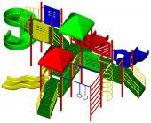 | Материал : пластиковые элементы, металлоконструкции (порошковая окраска).  Игровые элементы : лестница, три ската(материал пластик), винтовой скат, площадка многоуровневая, кольца гимнастические, лаз металлический.  Размеры: 7480 х5770 х3840 | 313500

.

